Invitasjon til
NASJONAL KONFERANSE I ALDERS- OG SYKEHJEMSMEDISIN 2017
En tverrfaglig konferanse for helsepersonell i norske sykehjem, kommuner og sykehus
Mandag 6. og tirsdag 7. mars 2017 på Scandic Nidelven i Trondheim
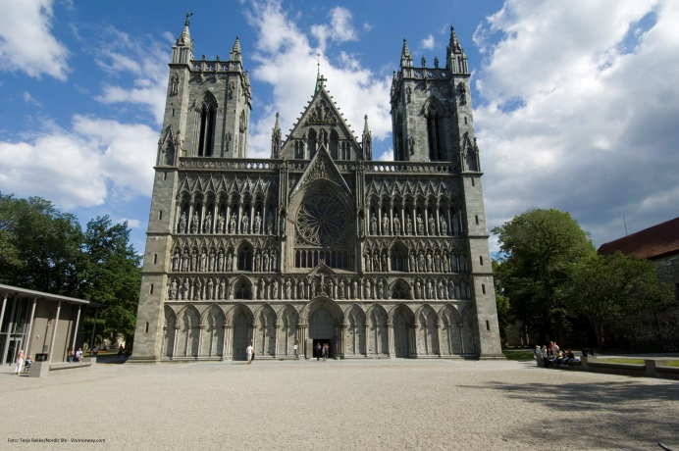
«DET GODE LIV: glede, mestring og god behandling»
Hør om:
- Fall, hverdagsrehabilitering og livsglede for eldre
- Kontinuitet i helse- og omsorgstjenesten – pasientforløp og samhandling
- Palliasjon i alders- og sykehjemsmedisin
- Praktiske problemstillinger i sykehjem: antibiotikabruk, obstipasjon og inkontinens, smertelindring
Endelig program sendes ut i november 2016
Årsmøte i Norsk forening for alders- og sykehjemsmedisin holdes mandag 6. mars kl. 1730-1930. På kvelden inviterer vi alle konferansedeltakere til hyggelig middag med kulturelle innslag.
Konferansepriser:
3000 per deltager ved påmelding innen 15. desember 2016
3500 per deltager ved påmelding etter 15. desember 2016
Påmelding: http://axacoair.se/go?Esl9ocJR
